附件2
参会须知

一、参会方式
请扫描下方“参会报名二维码”报名，报名系统将于2024年12月3日17：00关闭，未报名者不得参会。如有疑问，请拨打报名咨询电话：（010）68416603；68416581。
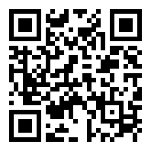
参会报名二维码
二、会务费
会务费含资料、会议用餐、会场、参观用车等费用，不含住宿费用。会务费发票由中国质量协会出具，11月20日前缴费有优惠。
缴费时间  代表类型 | 11月20日（含）前 | 11月20日后
地方质协、行业协会代表，用户委委员、推进机构人员 | 1500元/人 | 1800元/人
其他参会代表 | 2500元/人 | 3000元/人
会务费汇款信息：
户 名：中国质量协会
开户银行：工商银行北京西四支行
银行账号：0200002809014498969
汇款备注：满意中国，并注明代表姓名或单位简称
三、其他事项
（一）会议不统一安排住宿，请代表根据需要自行提前预订酒店。会议协议酒店：南宁富力万达文华酒店，大床房480元/人·晚，标间合住240元/人·晚，预订请联系张经理15181780251。
（二）会议期间不提供接送服务，建议代表就近安排住宿，绿色出行。
（三）参会代表需着正装提前30分钟进入主论坛，按照指定位置和区域就座。
（四）因受限于会场规模等因素，主办方将根据报名情况对参会代表予以电话或短信形式通知确认，报名未经确认的代表不能参加会议，敬请理解。

